Web应用性能分析

web性能：一个终端用户从请求一段内容开始到这段内容显示在用户设备上这段时间的度量值。

请求不仅包括对web页面的请求，还包括对web页面中许多组件的请求，比如图片、CSS等等。用户的访问过程不仅包括数据在网络上传输的时间，还包括服务器处理请求并生成回应数据的时间和浏览器本地计算及渲染的时间。

接下来我们通过几个性能指标来分析并调优web应用的性能。

1. **连接时间。**

此二手交易平台的登录系统与GitHub挂钩，它是通过GitHub系统授权进行用户登录的。所以连接时间与GitHub的连接时间关系很大。在中国国内，白天时间GitHub的访问相对来说不算拥挤，所以在白天，二手交易系统的连接时间较快，连接质量较高；而在晚上GitHub的访问比较拥挤，此时二手交易系统的连接时间较慢，连接质量较高。

调优：可以考虑将登录系统换成普通的登录系统（可以选择购买市面上的系统也可以选择自己写一个登录系统），这样在中国的服务器以及网络上就不存在访问快慢的问题了。此举动可以改善二手交易平台的连接时间。

1. **吞吐量与响应时间**

我们知道，吞吐量和响应时间作为工作负载函数的典型曲线为

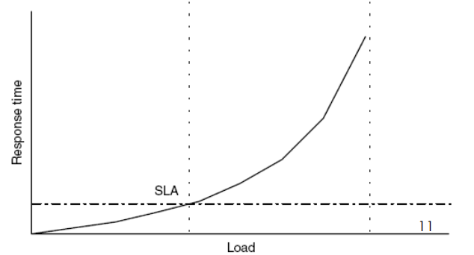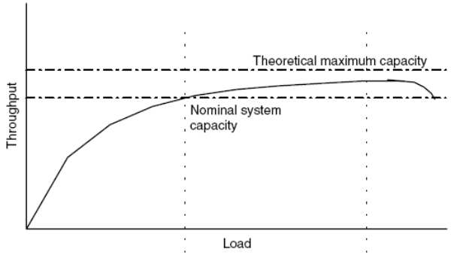

也就是说随着用户的登录，在大体趋势上，吞吐量和响应时间都是一个增加的趋势

调优：由于这个系统是校园的一个二手平台交易系统，同时登入进系统的人数最多不超过5000人，所以不用担心服务器的问题。如果非要提升这一方面的性能的话，可以在之前的基础上购买更好的web服务器。

1. **数据库的优化**

此二手交易平台应用的是H2数据库，h2数据库的有点有：A、h2采用纯[Java](http://lib.csdn.net/base/17" \o "Java EE知识库)编写，因此不受平台的限制。B、h2只有一个jar文件，十分适合作为嵌入式数据库试用。C、性能和功能的优势。

h2数据库是嵌入式的内存型数据库，也可以存储在磁盘上，效率比通过socket调用的redis执行的要快。

虽然h2数据库的缺点是不适合大数据量高并发的操作，但我们的二手交易平台毕竟不像某宝那样会在一个时间段大量涌入用户，并且也不会有大量的用户进行并发操作，所以数据库无需优化，显然h2数据库是最好的选择，在性能方面有较大提升。

1. **采用缓存技术**

此二手交易平台的表单会接受很多用户名和密码。在这种情况下，我们可以通过cookie缓存前端每个用户输入的一些数据，这样也可以提升系统的性能

**Web应用可用性分析**

1.易学性和易记性

我们的二手交易平台系统界面设计的非常直观易用，在考虑到系统的主要受众都是大学生，并且绝大多数大学生都有淘宝等软件购物的经历的情况下，系统的易学性和易记性都是非常高的。

1. 有效性

此二手交易平台作为买方来说，最重要的就是查询到自己想要的东西。而在系统主页上，我们主要是通过关键词的形式让用户可以查到所有与关键词有关的商品，所以有效性无需担心。

1. 用户满意度

我们假定系统发布后会使用用户调研的形式，可以预想到因为方便了大学生的生活，所以用户满意度应该会很高